ООО «ПРОИЗВОДСТВЕННОЕ ОБЪЕДИНЕНИЕ «ЗАРНИЦА»

Программное обеспечение

«Зарница.Тренажёр железнодорожного транспорта»

**Руководство пользователя**

2024

# Содержание

1. Содержание 2

2. Назначение 3

3. Рекомендуемые системные требования 4

4. Работа с программным обеспечением 5

# Назначение

Программное обеспечение «Зарница.Железнодорожный транспорт» - это программа для ЭВМ, являющееся представленной в объективной форме совокупностью данных и команд, предназначенных для функционирования ЭВМ и других компьютерных устройств, взаимодействию в составе программно-аппаратного комплекса, в целях получения определенного результата, включая подготовительные материалы, полученные в ходе разработки программы для ЭВМ, и порождаемые ею визуальные отображения. Программное обеспечение представляет собой учебный тренажер, предназначенный для профессиональной подготовки машинистов к управлению электровозами и тепловозами, действиям в нештатных и аварийных ситуациях в обстановке, максимально приближенной к условиям конкретного участка пути.

Программное обеспечение «Зарница.Железнодорожный транспорт» предназначено для учреждений, осуществляющих обучение в сфере железнодорожного транспорта, подготовку машинистов тепловозов и электровозов. Также его использование возможно в учреждениях общего и среднего профессионального образования (колледжах, лицеях и т.п.)

Функциональные возможности программного обеспечения включают в себя:

1. Моделирование поездки электровоза 2ЭС5К в реальном масштабе времени с учетом физики и динамики транспортного средства;
2. Отработка навыков запуска локомотива, опробования автотормозов и управления поездом, включая действия в аварийных ситуациях.;
3. Визуализация поездки на ЖК-дисплее и создание реалистичных звуковых эффектов, имитирующих шумы реальной поездки;
4. Выбор обучающегося, маршрута и сценария поездки с возможностью моделирования нештатных ситуаций и фиксации нарушений.
5. Интерактивный сенсорный модуль для обучения и контроля, с возможностью голосового сопровождения "Виртуальный инструктор";
6. Режимы "Обучение" и "Контроль" для проведения тренировок и тестирования знаний по правилам эксплуатации и безопасности.

# Рекомендуемые системные требования

Для успешной работы в программе требуется персональный компьютер с операционной системой Windows.

**Требования к аппаратному обеспечению:**

* процессор - Intel Core i5-10400F;
* Видеоадаптер — RTX 3050;
* оперативная память — 16 Гб;
* манипулятор типа «мышь», «клавиатура»;

# Работа с программным обеспечением

После запуска приложения открывается первая страница (рисунок 1):

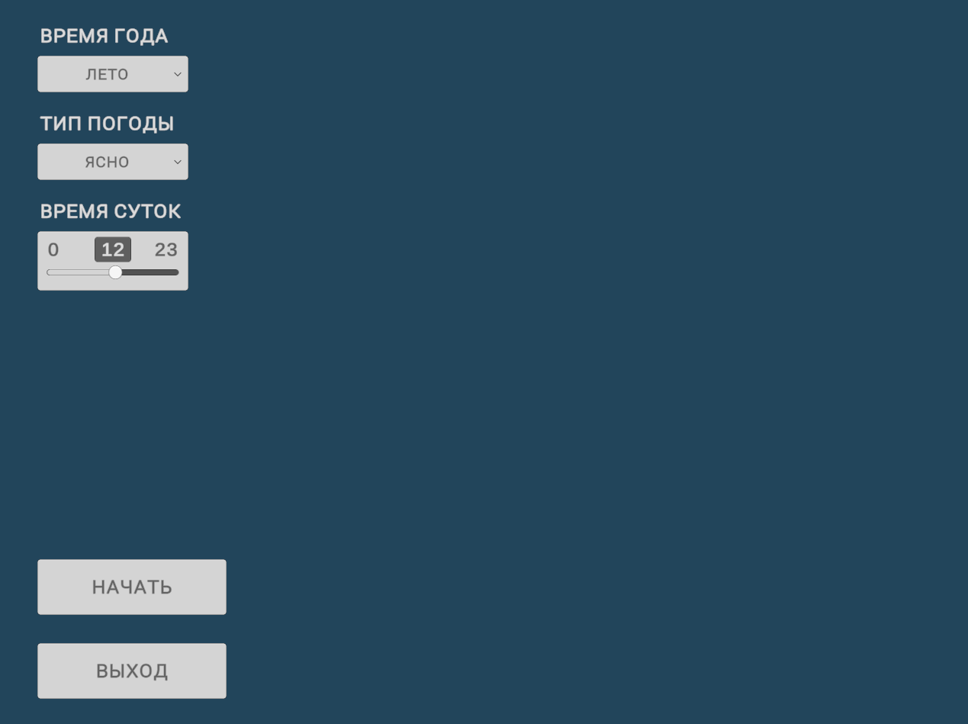

Рисунок 1 – первая страница ПО

В ПО предусмотрена функция смены времени года (рисунок 2) и типа погода (рисунок 3)

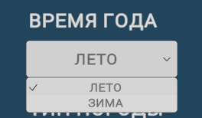 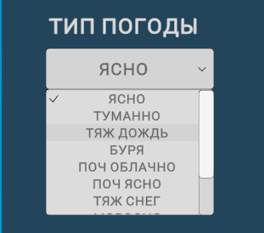

Рисунок 2- смена времени года Рисунок 3 – смена типа погоды

Так же при помощи ползунка можно поменять время суток (от 0 до 23) (рисунок 4)

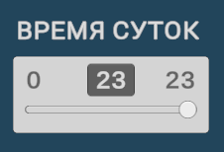

Рисунок 4 – смена времени суток

После нажимаем кнопку «начать» и загружается карта (рисунок 5).

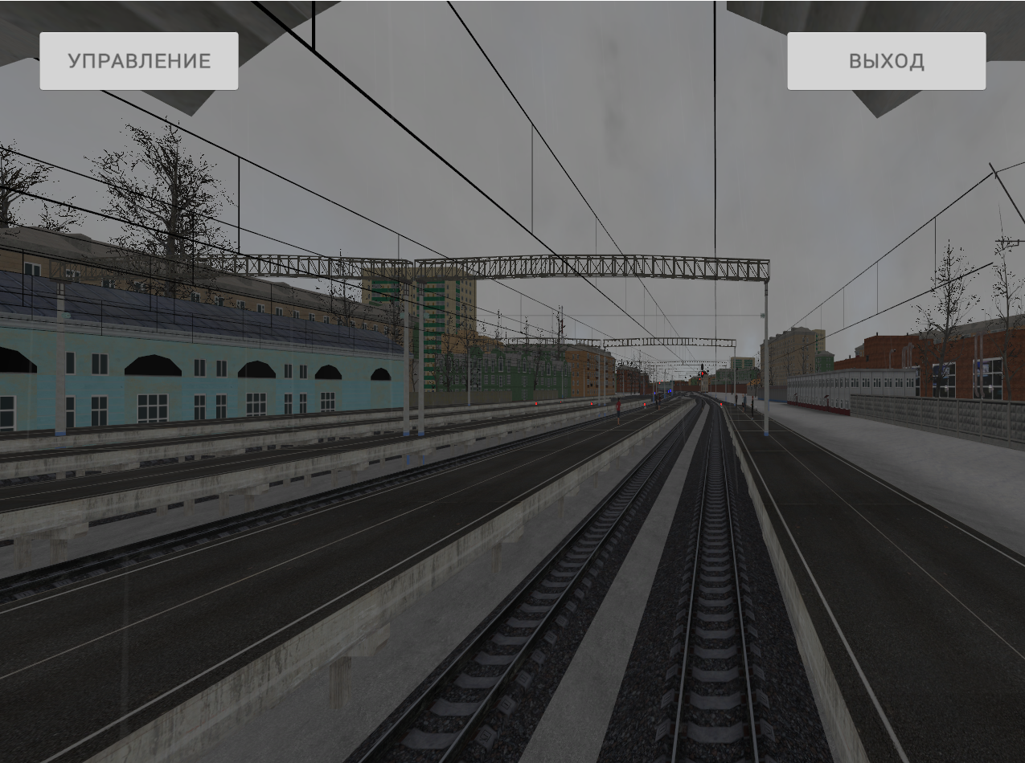

Рисунок 5 – экран поездки

При нажатии на кнопку «Управление» - открывается информационное табло с обозначением клавиш для управления (рисунок 6):

↑ ↓ - увеличение\уменьшение скорости поезда

B (И) - торможение

Z (Я) - тифон

X (Ч) - свисток

Q (Й) - прожектор

W (Ц) – зеркала

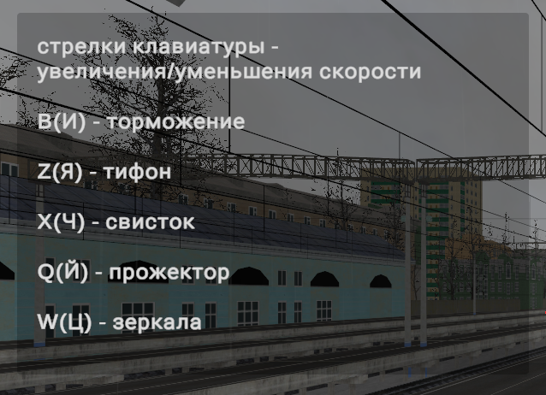

Рисунок 6 – информация об управлении

Для остановки поездки и выхода из приложения нужно нажать кнопку (рисунок 7)

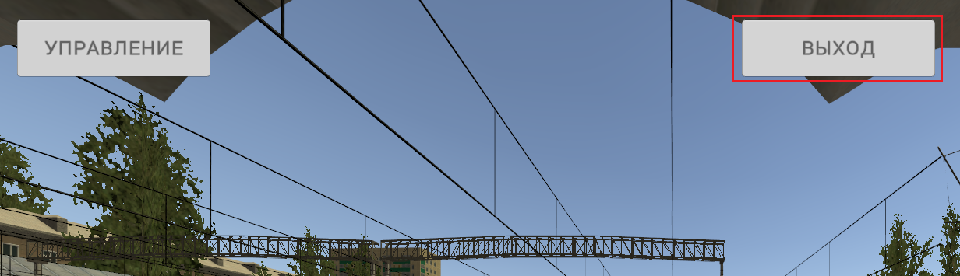

Рисунок 7 – кнопка « Выход»